Descrizione
Il sistema consta di due moduli:
- MSDXF_Server – Programma per la gestione delle richieste e della conversione dei file.
- MSDXF_Client – Programma per richiedere la conversione dei file al server.

Attraverso il client, vengono effettuate le richieste di conversione dei disegni. I server a turno, senza intervento dell’operatore, esaudiscono le richieste schedulando il programma di conversione DMCNVDIS.EXE. Più server ci sono nella rete, più veloce sarà la soddisfazione della richiesta dei client. Se nessun server è attivo, le richieste vengono accodate.

Durante la formulazione della richiesta, il client può richiedere:
- la conversione di un numero definibile di disegni
- la conversione nel formato DXF o DWG
- che i file convertiti vengano depositati in una cartella particolare.

Prerequisiti
L’archivio disegni deve essere condiviso in rete e deve essere visto da tutte le macchine con la stessa lettera di unità (ad esempio, X:). I client dovranno avere accesso almeno in lettura a questa unità o cartella.

E’ necessaria una cartella in rete visibile da tutte le macchine nello stesso modo che verrà utilizzata dai client per impostare le richieste (ad esempio, Y:\Richieste). Questa cartella corrisponderà alla voce JobFileDir dei file di inizializzazione. I client dovranno avere accesso in scrittura a questa cartella.

E’ necessaria una cartella in rete visibile da tutte le macchine nello stesso modo che verrà utilizzata dai server per archiviare i file convertiti (ad esempio, Y:\Conversioni). Questa cartella corrisponderà alla voce DXFOutDirRoot dei file di inizializzazione. I server dovranno avere accesso in scrittura a questa cartella.

MSDXF_Server va installato solo dov’è installata una licenza di GBG DraftMaker, poiché ne usa il modulo di conversione esterna DMCNVDIS.EXE normalmente installato nella cartella BIN dell’installazione di GBG.

Installazione
Cautela va usata quando si installa il software nel sistema. Consiglio di copiare semplicemente il programma in una cartella dedicata e solo se questo tentativo fallisce, di procedere al setup del kit di installazione. In un caso, su Windows NT4, dove è stato necessario installare da setup, la sovrascrittura di una DLL ha impedito il funzionamento corretto di un programma di accesso al gestionale su AS400.
Il setup del pacchetto non dovrebbe essere necessario se il sistema operativo è aggiornato con Internet Explorer 6SP1.
Per ottenere il setup completo dei due prodotti, collegarsi al sito www.selectrom.com e accedere alla pagina di Download, raggiungibile anche dalla descrizione del prodotto CSR.

MSDXF_SERVER
- Creare la cartella C:\Programmi\SelectroM
- Copiare i seguenti file nella cartella su indicata:
  - msdxf_server.exe
  - msdxf_server.ini
- Editare il file msdxf_server.ini e modificare le chiavi come desiderato. Attenzione: i valori delle chiavi DXFOutDirRoot e JobFileDir devono essere identici su tutti i server e tutti i client della rete. DMCNVDIS non supporta path UNC del tipo \\NomePC\Condivisione.
- Creare un collegamento all’applicazione e copiarlo nella cartella corrispondente a Start → Programmi → Esecuzione Automatica.

MSDXF_CLIENT
- Creare la cartella C:\Programmi\SelectroM
- Copiare i seguenti file nella cartella su indicata:
  - msdxf_client.exe
  - msdxf_client.ini
- Editare il file msdxf_client.ini e modificare le chiavi come desiderato. Attenzione: i valori delle chiavi DXFOutDirRoot e JobFileDir devono coincidere con quelli dei file msdxf_server.ini.
- Creare un collegamento all’applicazione e trascinarlo sul desktop.

Utilizzo di MSDXF_Client

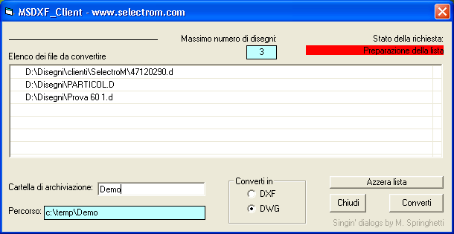

Tenendo fermo il cursore del mouse su ogni oggetto della finestra del programma appare una breve descrizione della funzione associata.

Per creare la lista dei disegni da convertire, trascinare i file sul riquadro “Elenco dei file da convertire”. Il numero massimo di disegni accettati è definito nel file di inizializzazione del client msdxf_client.ini.

Se si desidera che i file vengano depositati in una sottocartella della radice definita per la conversione, specificarlo nel campo “Cartella di archiviazione”. Se la cartella non esiste verrà creata automaticamente.

Selezionare il tipo di conversione DXF o DWG. Il default è definito nel file di inizializzazione del client msdxf_client.ini

Cliccare Converti quando si desidera inviare la richiesta.
Cliccare Azzera lista per reimpostare l’elenco dei file da convertire.
Cliccare Chiudi per uscire dal programma.

In alto a destra, una casella cambia colore a seconda dello stato della richiesta di conversione.

Utilizzo di MSDXF_Server

Questo modulo non dovrebbe mai essere usato interattivamente e dovrebbe essere sempre in esecuzione.

Fino a quando è abilitato, funziona in modo DEMO richiedendo l’intervento dell’operatore per confermare la conversione di ogni disegno.

Per abilitare il programma, è sufficiente inserire la password nel campo opportuno. La password è calcolata in funzione del nome della stazione ed è archiviata nel file msdxf_server.pwd.

Nel file di inizializzazione msdxf_server.ini è presente la chiave Interattivo che, se impostata a SI, consente di visualizzare la finestra del programma e controllarne la chiusura ed il funzionamento.

Modalità dimostrativa per valutazione
Per facilitare la valutazione del sistema, consiglio di installare contemporaneamente il server ed il client sulla stessa macchina; in questo modo, una sola persona può verificare tutti i passaggi della conversione e rendersi conto di cosa succede passo passo contemporaneamente sia sul client che sul server.

Alla richiesta di password, cliccare SI per inserirla o NO per continuare l’esecuzione in modalità dimostrativa.

